**SISTEMA DE TRACKING DE EMERGENCIAS**

**Sistema de Tracking de Emergencias**  
**Fecha:** [28/02/2025]  
**Autor:** [Alberto De la Vega]  
**Empresa:** -

**Índice**

1. **Introducción**
2. **Objetivos**
   * 2.1 Objetivo General
   * 2.2 Objetivos Específicos
3. **Alcance del Proyecto**
   * 3.1 Actores Claves
4. **Requerimientos Funcionales**
   * 4.1 Admisión de Pacientes
   * 4.2 Triaje
   * 4.3 Llamado a Consultorio
   * 4.4 Registro de Resultados Médicos
   * 4.5 Notificaciones a Médicos sobre Estudios Listos
   * 4.6 Historial de Consultas y Seguimiento de Pacientes
5. **Requerimientos No Funcionales**
6. **Diagramas y Flujos de Trabajo**
   * 6.1 Flujo de Admisión y Triaje
   * 6.2 Flujo de Atención Médica
7. **Tecnologías Recomendadas**
   * 7.1 Frontend
   * 7.2 Backend
   * 7.3 APIs y Servicios
8. **Metodología Ágil a Implementar**
9. **Medios de Conexión entre Aplicaciones**
10. **Estimación de Tiempo de Desarrollo**
11. **Suposiciones**
12. **Mockups de Interfaz**

* 12.1 Pantallas en PC
* 12.2 Pantallas en Móvil

1. **Roadmap y Equipo de Desarrollo**
2. **Conclusión**

## ****1. Introducción****

El **Sistema de Tracking de Emergencias** es una solución diseñada para mejorar la gestión de admisión y atención de pacientes en hospitales y clínicas. Su objetivo es optimizar el flujo de trabajo en áreas de emergencias, reducir los tiempos de espera y facilitar la comunicación entre médicos, enfermeros y personal administrativo.

Este sistema está basado en una arquitectura tecnológica moderna utilizando el stack **MERN** (MongoDB, Express.js, React.js y Node.js), lo que permite escalabilidad, flexibilidad y una rápida implementación.

## ****2. Objetivos****

### **2.1 Objetivo General**

Implementar un sistema digital que permita el seguimiento y control eficiente del flujo de pacientes en emergencias hospitalarias, desde su admisión hasta la entrega de resultados médicos.

### **2.2 Objetivos Específicos**

* Agilizar el proceso de admisión de pacientes en emergencias.
* Optimizar la priorización de atención mediante el módulo de triaje.
* Permitir la asignación de consultorios y médicos de manera eficiente.
* Facilitar el registro de resultados médicos y estudios clínicos.
* Notificar automáticamente a los médicos cuando los estudios solicitados estén listos.
* Proporcionar acceso móvil y web para mejorar la disponibilidad de la información.

## ****3. Alcance del Proyecto****

El sistema abarcará todo el flujo de atención de emergencias desde la admisión del paciente hasta el almacenamiento del historial clínico.

### **3.1 Factores Claves**

* **Pacientes:** Personas que ingresan al área de emergencias.
* **Recepcionistas:** Personal encargado del registro inicial de los pacientes.
* **Médicos:** Profesionales de salud responsables de la atención.
* **Enfermeros:** Personal encargado del triaje y apoyo en emergencias.**Administradores:** Encargados de gestionar la base de datos y controlar el flujo de pacientes.

## ****4. Requerimientos Funcionales****

### **4.1 Admisión de Pacientes**

* Registro rápido de datos del paciente.
* Asignación de un número de atención.
* Vinculación con la base de datos hospitalaria.

### **4.2 Triaje**

* Evaluación inicial del estado del paciente.
* Clasificación por nivel de urgencia.
* Asignación automática de prioridad de atención.

### **4.3 Llamado a Consultorio**

* Asignación de consultorios disponibles.
* Notificación al paciente cuando sea su turno.
* Visualización del estado de la sala de espera.

### **4.4 Registro de Resultados Médicos**

* Formulario para ingreso de diagnósticos y observaciones.
* Carga de documentos adjuntos o imágenes.
* Historial de consultas médicas.

### **4.5 Notificaciones a Médicos sobre Estudios Listos**

* Envío de alertas automáticas cuando los estudios están disponibles.
* Acceso a los informes médicos desde la aplicación.
* Vinculación con laboratorios y áreas de radiología.

### **4.6 Historial de Consultas y Seguimiento de Pacientes**

* Registro de todas las atenciones previas.
* Seguimiento de diagnósticos y tratamientos.
* Búsqueda rápida de pacientes por nombre o DNI.

## ****5. Requerimientos No Funcionales****

* Seguridad y cifrado de datos médicos.
* Alta disponibilidad y escalabilidad.
* Interfaz intuitiva y fácil de usar.
* Cumplimiento de normativas de salud.

## ****6. Flujos de Trabajo****

A continuación, se presentan los flujos de trabajo para los principales procesos del sistema.

### **6.1 Flujo de Admisión y Triaje**

1. **Ingreso del paciente:** El paciente llega al hospital o clínica y se dirige al área de recepción.
2. **Registro en el sistema:** El recepcionista registra los datos personales y motivo de consulta en el sistema.
3. **Asignación de prioridad:** Un enfermero realiza el triaje, evaluando la gravedad del paciente y asignándole una categoría de prioridad (Ej.: Crítico, Urgente, No Urgente).
4. **Actualización del estado:** El paciente se coloca en la lista de espera según la prioridad asignada.
5. **Notificación al médico:** Los médicos ven en su interfaz los pacientes pendientes según la prioridad.
6. **Llamado al consultorio:** Cuando un consultorio queda disponible, el sistema notifica al paciente que puede ingresar.

### **6.2 Flujo de Atención Médica**

1. **Ingreso del paciente al consultorio:** Una vez llamado, el paciente ingresa para ser atendido por el médico.
2. **Evaluación médica:** El médico revisa el historial del paciente, realiza preguntas y exámenes según el caso.
3. **Registro de diagnóstico y tratamiento:** El médico ingresa los hallazgos en el sistema, incluyendo indicaciones, recetas o estudios a realizar.
4. **Solicitud de estudios:** Si el paciente requiere análisis de laboratorio o imágenes, el sistema genera la orden digital.
5. **Notificación de resultados:** Cuando los estudios están listos, el médico recibe una notificación en su interfaz.
6. **Cierre de consulta:** El médico finaliza la consulta, y la información queda almacenada en el historial clínico del paciente.

## ****7. Tecnologías Recomendadas****

### **7.1 Frontend**

* React.js para la interfaz de usuario.
* Bootstrap o Material-UI para componentes visuales.

### **7.2 Backend**

* Node.js y Express.js para la API.
* MongoDB como base de datos.

### **7.3 APIs y Servicios**

* Autenticación con JWT.
* WebSockets para actualizaciones en tiempo real.

## ****8. Metodología Ágil a Implementar****

Para la gestión del desarrollo del sistema **Tracking de Emergencias**, se propone la implementación de la metodología ágil **Scrum**. Esta metodología permitirá una entrega incremental del producto, asegurando adaptabilidad a los requerimientos cambiantes del sector salud y retroalimentación continua por parte de los usuarios clave.

### **8.1 Roles en Scrum**

* **Product Owner:** Representante del cliente que define y prioriza las funcionalidades del producto.
* **Scrum Master:** Responsable de asegurar el cumplimiento de la metodología ágil y eliminar impedimentos en el equipo.
* **Equipo de Desarrollo:** Desarrolladores, diseñadores y testers que construyen el sistema en iteraciones.

### **8.2 Ciclo de Desarrollo**

El desarrollo se organizará en **sprints** de dos semanas, en las cuales se seguirán los siguientes eventos clave:

* **Sprint Planning:** Definición de las tareas y objetivos del sprint.
* **Daily Stand-Up:** Reunión diaria para revisar avances e impedimentos.
* **Sprint Review:** Presentación del incremento del producto al Product Owner y stakeholders.
* **Sprint Retrospective:** Evaluación del sprint y propuestas de mejora para el siguiente ciclo.

### **8.3 Beneficios de la Metodología Scrum en el Proyecto**

* Mayor flexibilidad ante cambios en los requisitos.
* Entregas parciales y funcionales en cada sprint.
* Mayor involucramiento de los usuarios clave en el desarrollo.
* Optimización del tiempo y recursos.

## ****9. Medios de Conexión entre Aplicaciones****

Para garantizar una comunicación fluida y segura entre los distintos módulos del sistema, se implementarán los siguientes medios de conexión:

* **API REST:** Utilizada para la comunicación entre el frontend y el backend, facilitando la transferencia de datos de manera estructurada y segura.
* **WebSockets:** Permitirán la actualización en tiempo real de la información, especialmente para notificaciones y cambios en el estado de los pacientes.
* **Integración con bases de datos MongoDB:** Asegurando almacenamiento eficiente de la información y acceso rápido.
* **Autenticación con JWT (JSON Web Token):** Para la seguridad de los accesos y gestión de usuarios.
* **Servicios externos:** Enlace con laboratorios y sistemas de imágenes médicas mediante APIs especializadas.

## ****10. Estimación de Tiempo de Desarrollo****

El desarrollo del sistema se estima en **6 meses**, siguiendo la metodología ágil **Scrum** con sprints de 2 semanas. A continuación, se detalla la distribución del tiempo por fase:

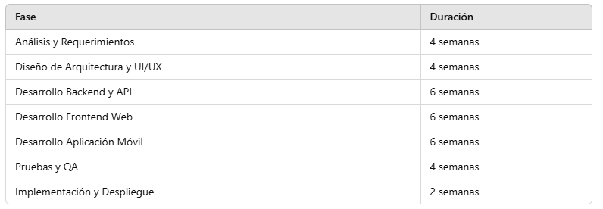

El equipo de desarrollo contará con **3 desarrolladores**, **1 diseñador UI/UX**, **1 QA tester** y **1 analista funcional**.

## ****11. Suposiciones****

* Los hospitales y clínicas contarán con dispositivos con conexión a internet.
* El sistema será implementado inicialmente en una red privada dentro del hospital.
* Los usuarios recibirán capacitación sobre el uso del sistema antes de su implementación.
* La integración con sistemas externos dependerá de la disponibilidad de sus APIs.
* La primera versión de la aplicación móvil solo permitirá consulta de información, mientras que en futuras iteraciones se habilitarán más funcionalidades.

## ****12. Mockups de Interfaz****

### **12.1 Pantallas en PC**

* **Pantalla de Inicio de Sesión:** Permite el acceso al sistema con usuario y contraseña.
* **Panel de Control:** Vista general del flujo de emergencias, pacientes en espera y estado de consultorios.
* **Módulo de Admisión:** Registro de nuevos pacientes con detalles básicos y motivo de ingreso.
* **Módulo de Triaje:** Evaluación inicial con categorización por urgencia.
* **Módulo de Consulta Médica:** Permite a los médicos ver el historial del paciente y registrar diagnósticos.
* **Notificaciones:** Avisos sobre estudios listos y alertas urgentes.

### **12.2 Pantallas en Móvil**

* **Inicio de Sesión:** Acceso seguro para médicos y personal autorizado.
* **Lista de Pacientes en Espera:** Vista de los pacientes en emergencia con estado de triaje.
* **Historial del Paciente:** Consulta rápida del historial médico desde cualquier lugar.
* **Notificaciones:** Alertas en tiempo real sobre nuevos estudios disponibles o llamadas a consulta.

Los mockups detallados serán diseñados en herramientas como **Figma** o **Balsamiq** para facilitar la visualización del sistema antes del desarrollo.

## ****13. Roadmap y Equipo de Desarrollo****

Para optimizar el desarrollo del sistema **Tracking de Emergencias**, se ha diseñado un roadmap con estimaciones de tiempo y la cantidad de desarrolladores, QA y analistas funcionales necesarios.

### 13.1 Roadmap del Proyecto

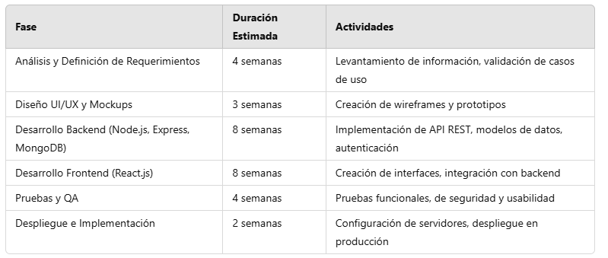

### **13.2 Equipo de Desarrollo**

Para garantizar un desarrollo equilibrado, se recomienda un equipo compuesto por:

* **1 Product Owner**
* **1 Scrum Master**
* **2 Analistas Funcionales**
* **3 Desarrolladores Backend (Node.js, Express, MongoDB)**
* **3 Desarrolladores Frontend (React.js)**
* **2 QA Testers**
* **1 Diseñador UI/UX**

Este equipo asegurará que el desarrollo avance de manera eficiente sin sobrecargar a los miembros, permitiendo una correcta validación en cada etapa del proceso.

## ****14. Conclusión****

La implementación del sistema de **Tracking de Emergencias** permitirá una gestión más eficiente de pacientes en estado crítico, optimizando la atención en hospitales y clínicas mediante una plataforma integrada y automatizada.

Entre los principales beneficios del sistema se encuentran la reducción del tiempo de espera de los pacientes, la mejora en la organización del flujo de trabajo hospitalario y la optimización en la comunicación entre los distintos actores del sistema de salud.

Además, la integración de la aplicación móvil proporcionará una mayor accesibilidad a la información médica en tiempo real, lo que permitirá a los médicos recibir alertas sobre estudios médicos listos y mejorar la toma de decisiones clínicas.

Desde una perspectiva de viabilidad, este sistema se alinea con las necesidades de digitalización del sector salud y puede ser implementado gradualmente, permitiendo la adaptación de los hospitales y clínicas de manera eficiente y sin interrupciones en su operatividad.

## ****moqups de Sistema****

## ****loguin de acceso****

## 

## admicion de secretaria formulario de carga paciente

## 

## triaje, enfermería , categoría por prioridad

## vista medica

Historia clínica con paciente vista medico  
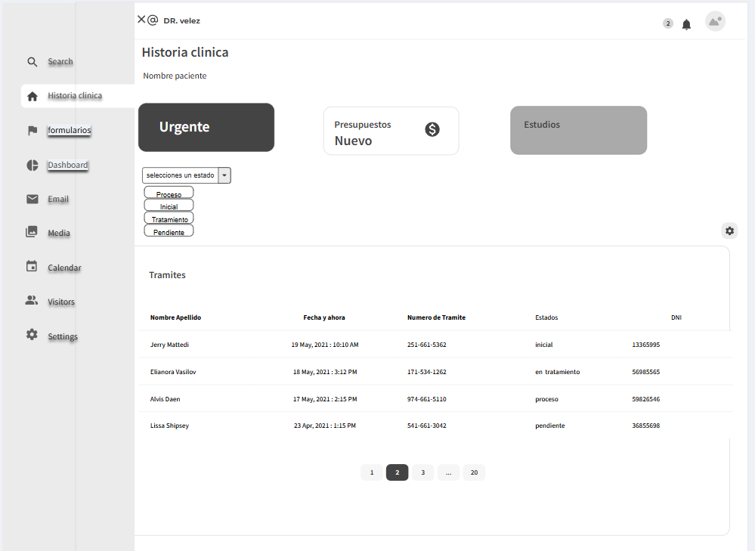

## Versión Mobile